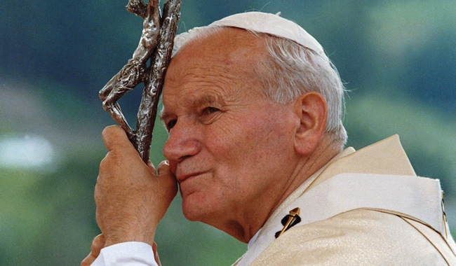 | Prière de Jean-Paul II  pour les vocations  Message pour la 35ème Journée Mondiale de prière pour les vocations  3 mai 1998
Esprit d'amour éternel, qui procède du Père et du Fils, nous te remercions pour toutes les vocations d'apôtres et de saints qui ont fécondé l'Eglise.
Continue encore ton œuvre, nous t'en prions.
Souviens-toi de ce moment, à la Pentecôte, où tu descendis sur les apôtres réunis en prière avec Marie, la mère de Jésus, et regarde ton Eglise qui a aujourd'hui un besoin particulier de prêtres saints, de témoins fidèles et autorisés de ta grâce ; qui a besoin d'hommes et de femmes consacrés, qui rayonnent la joie de celui qui vit seulement pour le Père, de celui qui fait sienne la mission et l'offrande du Christ, de celui qui construit dans la charité le monde nouveau.
Esprit-Saint, source éternelle de joie et de paix, c'est toi qui ouvres le cœur et l'esprit à l'appel divin ; c'est toi qui rends efficace tout élan vers le bien, vers la vérité, vers la charité. Tes gémissements inexprimables s'élèvent vers le Père du cœur de l'Eglise, qui souffre et lutte pour l'Evangile.
Ouvre le cœur et l'esprit des jeunes gens et jeunes filles, pour qu'une nouvelle floraison de saintes vocations montre la fidélité de ton amour pour l’Eglise, notre Ordre et notre communauté, et que tous puissent connaître le Christ, vraie lumière venue dans le monde pour offrir à chaque être humain l'espérance assurée de la vie éternelle.
Lui qui règne pour les siècles des siècles. Amen.

